 | 650000, Кемерово,  пр. Советский, 56, каб. № 210;  Тел. 365545;  Факс 366253 (для прессы);  E-mail: press-centr@fpok.ru;  www.fpok.ru
Михаил Махнев
Пресс-релиз №7 (5557) от 30.01.2025 г.
Ссылка на Федерацию профсоюзных организаций Кузбасса обязательна

Исполком ФНПР принял важные решения
28 января состоялось заседание Исполнительного комитета ФНПР, на котором решили объявить 2025 год Годом трудовой доблести «Всё для Победы!», обсудили итоги конкурса на лучшую постановку работы с молодёжью в 2024 году, внесли изменения в состав Молодежного совета ФНПР, рекомендовали кандидатуры для избрания председателями территориальных объединений организаций профсоюзов.
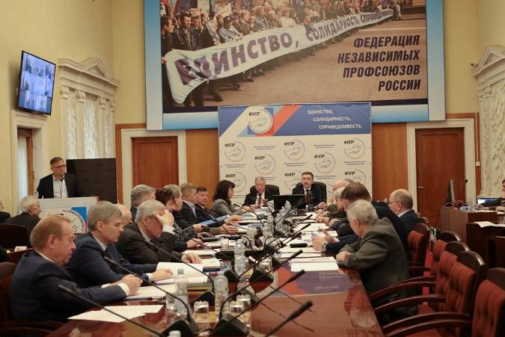
В ознаменование 80-летия Победы в Великой Отечественной войне 1941-1945 годов согласно указу Президента РФ В.В. Путина в России в 2025 году проводится Год защитника Отечества. Это выражение глубокой признательности тем, кто защищал и продолжает защищать суверенитет и безопасность нашей страны.
Заместитель председателя ФНПР Давид Кришталь отметил, что тематика года отражает приоритеты современной России, такие как патриотизм, преемственность поколений и уважение к защитникам Родины и труженикам тыла, трудовой подвиг которых внес огромный вклад в Победу над фашизмом. В этой связи, а также по случаю 120-летия профсоюзного движения в России и 35-летия образования ФНПР в 2025 году, Исполком постановил объявить в профсоюзах ФНПР 2025 год Годом трудовой доблести «Всё для Победы!».
Члены Исполкома утвердили План основных мероприятий, посвященных Году, и состав Организационного комитета по подготовке и проведению основных мероприятий в его рамках.
В 2025 году ФНПР проведет информационную кампанию Интернете и профсоюзных СМИ, посвященную людям, получившим медаль «За доблестный труд в Великой Отечественной войне 1941-1945 гг.». На радио, телевидении, в социальных сетях будут размещены материалы о профактивистах, воевавших в годы Великой Отечественной войны, о роли профсоюзного движения в военное время. В учебных заведениях пройдут уроки, посвященные роли профсоюзов в годы войны.
Исполком рекомендовал членским организациям ФНПР:
- принять участие во Всероссийской общественной гражданско-патриотической акции «Окна Победы» с 1 по 9 мая 2025 г;
- разработать информационные материалы, посвященные роли профсоюзных активистов в годы Великой Отечественной войны и в специальной военной операции;
- в рамках взаимодействия с советами ветеранов предприятий инициировать проведение отраслевых и региональных слетов советов ветеранов;
- организовать встречи членов молодежных советов, молодых профактивистов с потомками ветеранов Великой Отечественной войны 1941-1945 гг., тружеников тыла;
- оформить выставки, экспозиции «Герои моей семьи», демонстрирующие связь поколений сотрудников профструктур и их родственников, принимавших участие в Великой Отечественной войне 1941-1945 гг., в том числе и на трудовом фронте;
- провести в профсоюзных СМИ конкурсы на тему «Победа глазами профсоюзного активиста»;
- организовать конкурс среди профсоюзных активистов на лучшую экскурсию по памятным местам Великой Отечественной войны 1941-1945 гг.;
- провести поисковые экспедиции по местам сражений Великой Отечественной войны и региональные автопробеги, велопробеги в городах, имеющих звание «Город трудовой доблести».
В честь 120-летия профсоюзного движения в России и 35-летия образования ФНПР в 2025 году в членских организациях ФНПР запланированы форумы, слеты, акции, спортивные мероприятия трудящихся, встречи с ветеранами профсоюзного движения России, конкурсы профсоюзных агитбригад.
На заседании Российской трехсторонней комиссии по регулированию социально-трудовых отношений, а также региональных комиссиях будет рассмотрен вопрос о роли профсоюзов в развитии социального партнёрства в сфере труда.
Заместитель председателя ФНПР Александр Шершуков рассказал об итогах Конкурса на лучшую постановку работы с молодёжью в членской организации ФНПР в 2024 году. Конкурс проводился в рамках Всероссийской профсоюзной молодёжной программы «Стратегический резерв».
Зампред ФНПР объявил, что в номинации «Лучшая система работы с молодёжью в территориальных объединениях организаций профсоюзов» победителем признан Союз «Краснодарское краевое объединение организаций профсоюзов», а в номинации «Лучшая система работы с молодёжью в профсоюзах» – Профессиональный союз работников народного образования и науки Российской Федерации. Исполком ФНПР утвердил итоги конкурса.
Исполком ФНПР также рекомендовал кандидатуры для избрания председателями территориальных объединений организаций профсоюзов. Для избрания председателем Кемеровского областного союза организаций профсоюзов «Федерация профсоюзных организаций Кузбасса» рекомендована кандидатура Маршалко Олега Васильевича.
На заседании были также внесены изменения в состав Молодёжного совета ФНПР.
См. подробнее: https://fnpr.ru/events/novosti-fnpr/ispolkom-fnpr-obyavil-2025-god-godom-trudovoy-doblesti-vsye-dlya-pobedy-obsudil-itogi-konkursa-na-lu.html

** *** **
Председатель ФНПР вошел в состав Госсовета
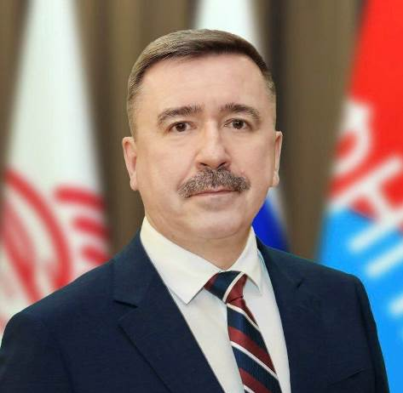
Президент РФ Владимир Путин включил председателя Федерации независимых профсоюзов России Сергея Черногаева в состав Государственного Совета РФ.
Также глава российского профцентра вошел в состав Совета при Президенте РФ по стратегическому развитию и национальным проектам и Национального совета при Президенте по профессиональным квалификациям. Профсоюзную сторону Сергей Черногаев будет представлять и в Общественном совете по инвестированию средств пенсионных накоплений.
– Позиция профсоюзов традиционно представлена на самом высоком уровне, что говорит о том, что к нашему голосу прислушиваются. Мы продолжим последовательно отстаивать социально-трудовые права работников, это приоритетное направление деятельности ФНПР, – заявил в комментарии газете «Солидарность» Сергей Черногаев.
См. https://fnpr.ru/events/novosti-fnpr/predsedatel-fnpr-sergey-chernogaev-voshel-v-sostav-gossoveta-rf.html
** *** **
К 2027 году бюджетники перейдут на новую систему оплаты труда
Министр труда и социальной защиты Антон Котяков анонсировал запуск новой системы оплаты труда для работников бюджетной сферы к 2027 году, сообщает «Парламентская газета».
— Мы уже сформировали перечень всех компенсационных и стимулирующих выплат, простраиваем линейку окладов с учетом дифференциации навыков и квалификаций. Рассчитали коэффициент так называемой межрегиональной экономической дифференциации в окладах с учетом покупательной способности и зарплат в субъектах России, — рассказал А.Котяков в ходе заседания Совета Федерации.
В 2025–2026 годах новая система будет проходить тестирование на пилотных территориях, по три в каждой отрасли.
См.: https://www.solidarnost.org/news/k-2027-godu-byudzhetniki-rossii-pereydut-na-novuyu-sistemu-oplaty-truda.html
** *** **
Заключено Соглашение
20 января заключено Соглашение о взаимодействии между Фондом пенсионного и социального страхования Российской Федерации и Профессиональным союзом работников народного образования и науки Российской Федерации. Его подписали председатель Социального фонда России Сергей Чирков и Председатель Общероссийского Профсоюза образования Галина Меркулова.
Цель соглашения – совершенствование деятельности по защите социально-трудовых прав работников образования, повышение эффективности контроля за соблюдением работодателями законодательных и иных нормативных правовых актов, содержащих нормы трудового права, законодательства в области социального страхования и охраны здоровья, предупреждение производственного травматизма и профессиональной заболеваемости.
См. http://www.eseur.ru/Socialniy-fond-Rossii-i-Profsoyuz-zaklyuchili-Soglashenie-o-vzaimodeystvii/
** *** **
Сверхурочная оплата труда не может входить в МРОТ
Как сообщает «Российская газета», Второй кассационный суд общей юрисдикции в ходе рассмотрения конкретного дела разъяснил принципиальную вещь: оплата за сверхурочные не входит в МРОТ. Таким образом, человек, работающий по выходным, должен получать больше. Причем правило распространяется и на тех, кто находится на сдельной или почасовой оплате.
Добился справедливой прибавки кондуктор из Ивановской области гражданин Д. На транспортном предприятии, где он работает, кондукторам установлена повременно-премиальная и сдельная оплата труда. Иными словами, платят и за отработанные часы, и за определенные результаты работы.
Зарплата кондуктора состоит из многих составных частей, перечислять которые, наверное, не имеет смысла. Но все равно после сложения всех составляющих получалось очень мало.
Гражданин решил, что ему не доплачивают, обратился в суд. А там выяснилось, что человек абсолютно прав. Ему пришлось много работать по вечерам и выходным, и, хотя человеку вроде бы начисляли прибавку за сверхурочные, все равно ставки не превышали МРОТ. Так нельзя.
«Работодатели обязаны соблюдать законы о минимальном размере оплаты труда, и если работа включает в себя сверхурочные или выполнение трудовых обязанностей в выходные, работник имеет право на соответствующие компенсации или повышенные ставки», – подчеркнул в беседе с «РГ» адвокат, член Московского отделения Ассоциации юристов России Александр Зелинко.
См. https://rg.ru/2025/01/30/trebujte-pribavki.html

** *** **
Президиум утвердил программу профобучения
30 января состоялось заседание Президиума Федерации профсоюзных организаций Кузбасса, на котором были рассмотрены вопросы обучения профсоюзных работников и актива в Учебно-методическом центре ФПОК.
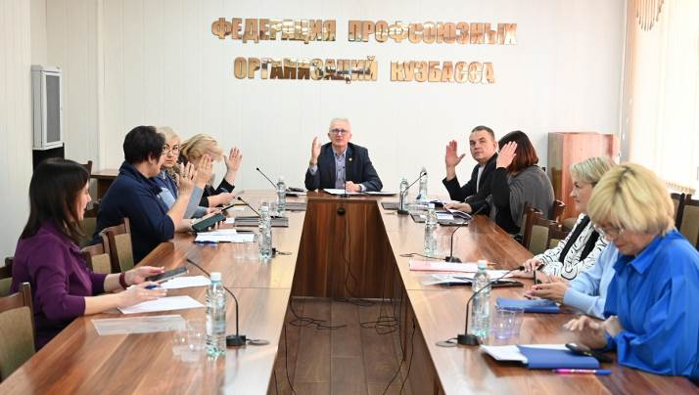
Члены Президиума утвердили календарный план обучения на второе полугодие учебного года и финансирование деятельности УМЦ ФПОК.
В ходе обсуждения было предложено скорректировать план обучения в рабочем порядке после получения данных по численности профсоюзных организаций по состоянию на 1.01.2025г.
Было принято решение о перезаключении трудового договора с директором Учебно-методического центра Натальей Глушковой на новый пятилетний период.

** *** **
Повышать уровень знаний – требование времени
29 января на заседании Учебно-методического совета Федерации профсоюзных организаций Кузбасса обсудили проблемы и перспективы профсоюзного образования, рассмотрели календарный план обучения на второе полугодие учебного года и одобрили объём финансирования.
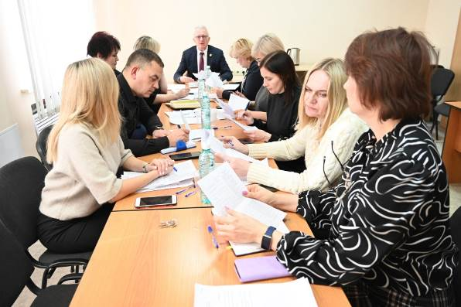
В ходе обсуждения был сделан акцент на том, что всем организациям следует начинать обучение профактива с семинаров по мотивации профсоюзного членства и ораторскому искусству. Председатель Методсовета Олег Маршалко призвал коллег уделить профсоюзному обучению особое внимание, выстраивать его системно, особенно важно сделать это тем организациям, где есть сокращение численности.
– Наряду с нашими постоянными темами – мотивацией, методами вовлечения в профсоюз, охраной труда, правовой защитой, командообразованием, тайм-менеджментом, новшествами в трудовом и налоговом законодательстве – мы ежегодно добавляем новые возможности для обучения профсоюзного актива. В план на второе полугодие этого года, например, вошли семинары, посвящённые использованию нейросетей для решения рабочих задач, профилактике эмоционального выгорания, мобилографии и социальным сетям, – рассказала Наталья Глушкова, директор УМЦ ФПОК.

** *** **
За новыми знаниями и впечатлениями
30 января профсоюзные лидеры, сотрудники аппарата Федерации профсоюзных организаций Кузбасса, Учебного-методического центра ФПОК побывали на экскурсии на КАО «Азот».
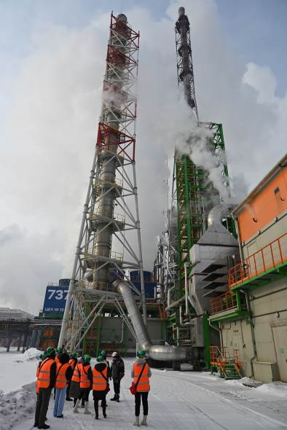
Цель экскурсии – ближе познакомиться с историей, промышленным производством и условиями труда работников одного из крупнейших предприятий региона.
Экскурсию блестяще провел заведующий Музеем истории и трудовой славы «Азота» Илья Арефьев, рассказавший об этапах строительства завода, о видах и объемах выпускаемой продукции. Сегодня только аммиака на «Азоте» производят порядка 1,25 млн тонн в год. К слову, это единственное предприятие за Уралом, где есть цех для производства аммиака. Аммиак является основой для производства азотной кислоты, аммиачной селитры, карбамида (мочевины), сульфата аммония и многих других химических соединений, которые используются для производства минеральных удобрений, офисной бумаги, взрывчатки, пищевых добавок, капролактама (капрон, нейлон) и много другого.
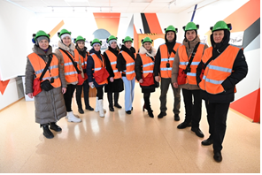
После познавательного рассказа участники экскурсии побывали в ключевых пунктах завода – у цеха производства аммиака, цеха азотной кислоты и цеха капролактама. Илья Арефьев подробно ответил на все вопросы, в том числе по организации охраны труда и промышленной безопасности и условиям труда работников. Сейчас средняя заработная плата на предприятии, где трудится около 6 тысяч человек, достигает 88 тыс. рублей, но у работников основных специальностей она значительно выше. После 12 лет работы работникам с вредными условиями труда можно уйти на пенсию досрочно.
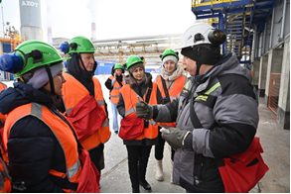
Важной особенностью КАО «Азот», способствующей сохранению кадрового потенциала, является коллективный договор, который обеспечивает высокий уровень социальных гарантий. Коллективный договор – плод социального партнёрства администрации предприятия и профсоюзной организации, возглавляемой Галиной Золотовой.
Все участники экскурсии выражают благодарность руководству предприятия, профсоюзному комитету и центру подготовки кадров за организацию увлекательной экскурсии.
** *** **
Чтобы выразить любовь к Родине
Кемеровская областная организация профсоюза работников здравоохранения РФ совместно с Минздравом Кузбасса объявляет старт VI Фестиваля художественного творчества работников здравоохранения Кемеровской области-Кузбасса, посвящённого 80-летию Победы в Великой Отечественной войне.
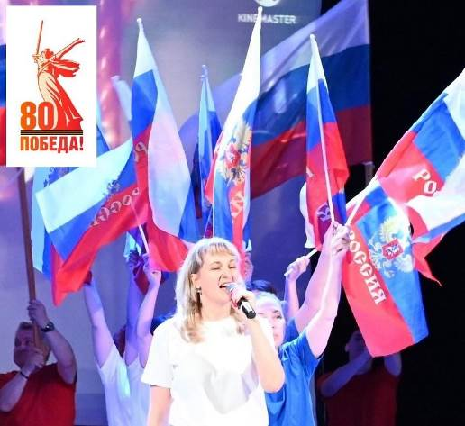
Фестиваль — это прекрасная возможность выразить любовь к Родине, проявить уважение к нашему героическому прошлому и благодарность медицинской профессии.
Это уникальная возможность проявить свой талант в направлениях:
- вокальное творчество,
- хореографическое искусство,
- художественное слово.
Почему нужно участвовать?
Это шанс показать свой талант и получить признание, ощутить через искусство неповторимую атмосферу связи между поколениями.
Как стать участником?
Если вы работник здравоохранения и член профсоюза, отправляйте заявку до 1 апреля 2025 года в свою первичную профсоюзную организацию.
См. https://vk.com/kooprzrf

** *** **
К работе приступил новый лидер
Председатель Кемеровской областной организации профсоюза работников госучреждений и общественного обслуживания РФ Людмила Суркова продолжает посещать отчетно-выборные собрания первичных профсоюзных организаций.
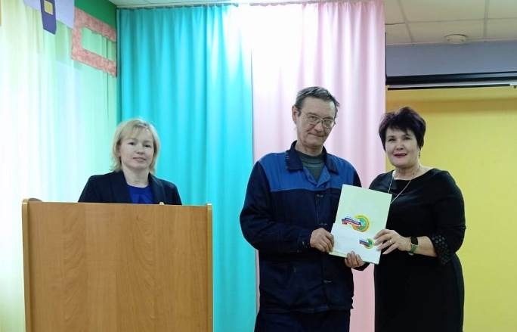
Отчиталась о работе профкома Тайгинского Социально-реабилитационного центра для несовершеннолетних Екатерина Садыкова, которая пять лет возглавляла первичную профсоюзную организацию.
Первичная организация – активная участница всех мероприятий, проводимых областной организацией отраслевого профсоюза. Ощутили заботу и внимание к себе многие работники со стороны профсоюзного лидера. Члены профкома провели ряд культурно-массовых и спортивных мероприятий для сплочения коллектива.
В ходе мероприятия Людмила Суркова вручила лучшим профактивистам награды областной организации.
В связи с переходом на другую работу Екатерины Садыковой председателем профсоюзной организации единогласно избрана Наталья Косулина. Планы профкома на будущее – огромные.
См. https://vk.com/club158871325

